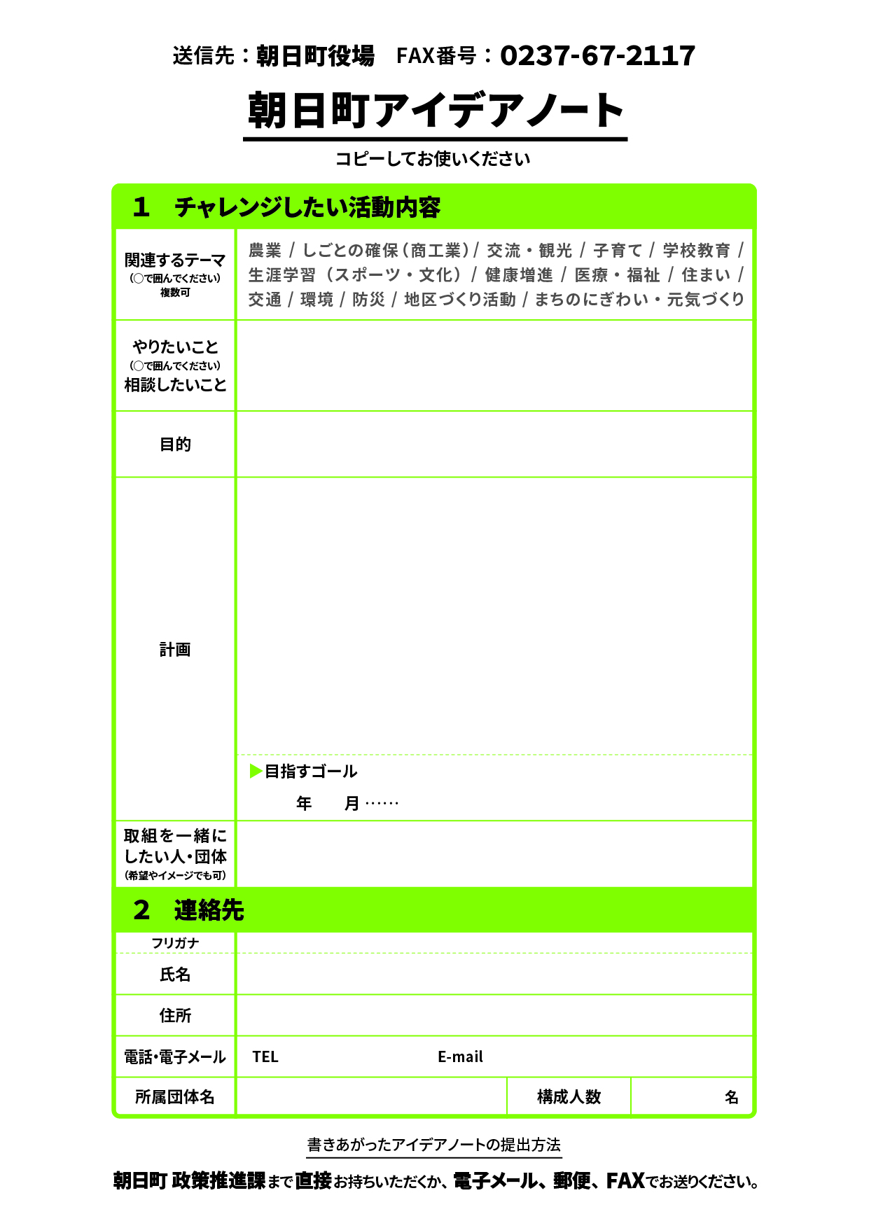

例）

アート系サークルをつくって展示会やイベントを開きたい！

例）

趣味で行っている書道を一緒にできる仲間を作りたい

例）

令和●年◯月　サークルをつくるために必要なことを調べる

令和●年◯月　書道サークル結成

令和●年◯月　体験会開催

令和●年◯月　展示会の準備（グッズも作りたい）

例）

道の駅等で展示会やグッズ販売会を開く

朝日　花子

アサヒ　ハナコ

例）

書道やアートが好きな人、クラフトワークのノウハウを持つ団体

できれば書道を通じて20代〜30代くらいの友達を作りたい

朝日町大字宮宿1115番地

0237-67-2112

●●●●@●●●●.●●●

なし

●●

令和●

◯